INOVASI “ADABIJI P4K PUSPA” PUSKESMAS PURASEDA
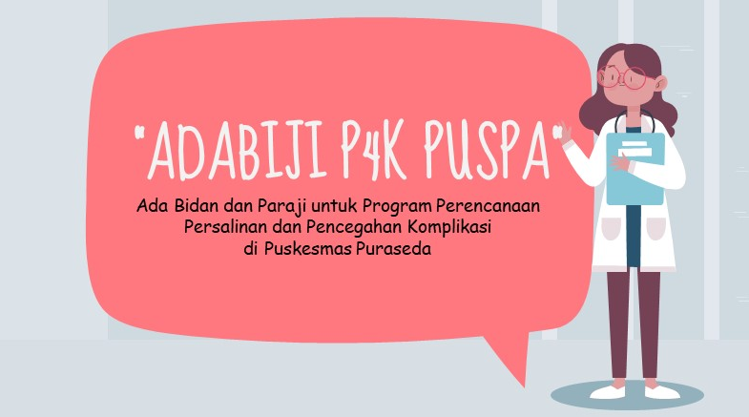
Wilayah Puskesmas Puraseda sangatlah kompleks. Paling dekat dengan Kecamatan Leuwiliang adalah Desa Karacak. Berbatasan dengan Kecamatan Pamijahan dan juga Kabupaten Sukabumi yakni Desa Purasari, diantaranya terdapat Desa Puraseda dan Desa Purasari yang sebetulnya masih sama karena masih memiliki lingkungan yang asri dan luas wilayah yang cukup luas. Kebanyakan masyarakat tidak tinggal di rumah sekitar jalan utama. Ada jalan-jalan kecil yang menuntun pendatang masuk ke wilayah terpencil di masing-masing desa. Kondisi demikian yang mneyebabkan masyarakat yang tinggal jauh dari Puskesmas masih menggunakan jasa Paraji sebagai layanan utama dalam menolong persalinan.
“ADABIJI P4K PUSPA” (Ada Bidan dan Paraji Untuk Program Perencanaan Persalinan dan Pencegahan Komplikasi di Puskesmas Puraseda) merupakan suatu inovasi layanan publik dari Puskesmas Puraseda untuk meningkatkan derajat kesehatan masyarakat dengan cara meningkatkan persentase persalinan dengan tenaga kesehatan, meningkatkan pelayanan kesehatan untuk ibu bersalin sehingga dapat menjami keselamatan ibu dan anak saat persalinan. Inovasi ini menitikberatkan kerjasama dan koordinasi antara Bidan Puskesmas dan Paraji (dukun beranak) untuk membantu persalinan. Pengalaman seorang Paraji dalam menolong persalinan tidak bisa dianggap remeh, begitu juga dengan keselamatan ibu dan anak perlu ditingkatkan dengan kontribusi pelayanan kesehatan yang mumpuni dan telah disesuaikan dengan standar penanganan kesehatan yang berlaku.
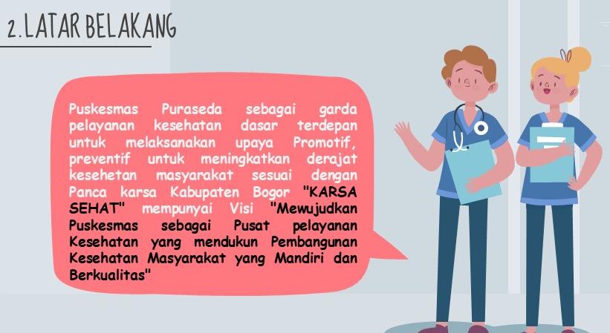
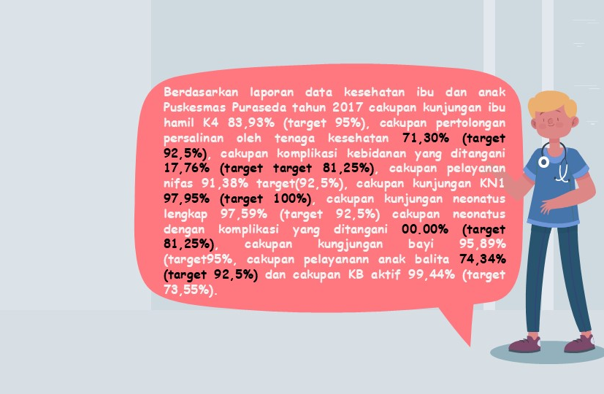
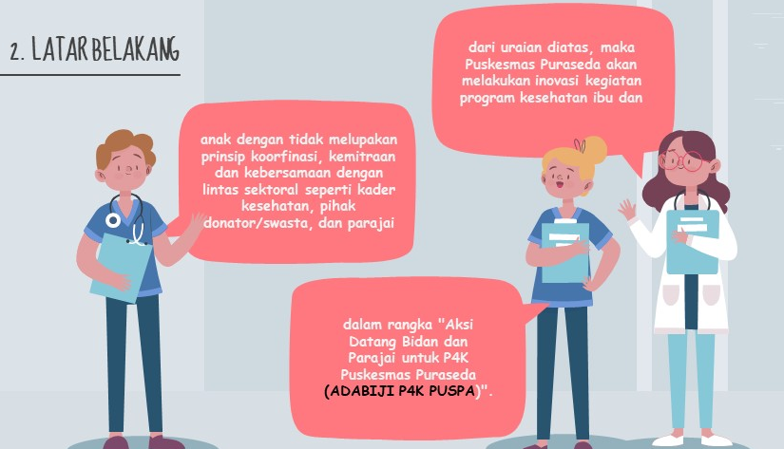
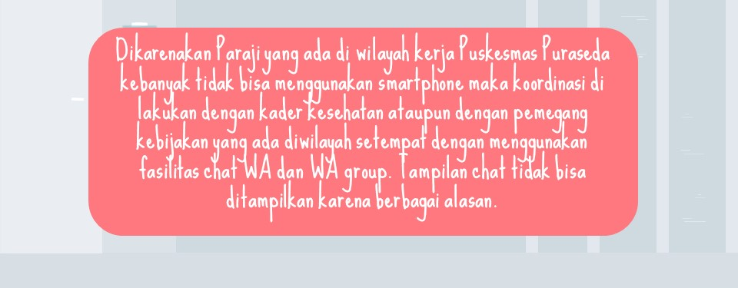
Gambar 2. Latar belakang Inovasi

